Старт дипломной работы: **12.12**

Предварительный срок сдачи: **17.12**

Дедлайн (последний срок сдачи): **21:00** **18.12**

**Скачайте материалы для выпускной работы по ссылке:**

**Google:** [**https://drive.google.com/open?id=1j9rKfo3DF5q89DP02OXzFUEVzrBeju81**](https://drive.google.com/open?id=1j9rKfo3DF5q89DP02OXzFUEVzrBeju81)

**Яндекс:** [**https://yadi.sk/d/yO6UEofcaWLw1g**](https://yadi.sk/d/yO6UEofcaWLw1g)

Итак, вы получили архив с исходниками дипломной работы. У вас есть голая верстка без интерактива. В архиве содержится всё, что нужно для её выполнения: HTML верстка, стили, написанные на препроцессоре LESS и конвертированные в обычный CSS, все необходимые изображения и шрифты (уже подключены). Учтите, что некоторым элементам необходимо будет задавать свойство display(flex), чтобы скрыть/показать их.

Главная рекомендация всем ученикам: приступайте к выполнению макета **сразу**.

Не откладывайте на потом, в надежде, что успеете все нагнать перед дедлайном.

Весь процесс работы над макетом, вам необходимо вести вместе со своим куратором в сервисе Trello. Если вы еще не зарегистрированы в нем, пройдите процесс регистрации по ссылке: [trello.com](https://trello.com/islamovartem/recommend)

Для всех фанатов документаций, есть отличный раздел на сайте, который поможет полностью разобраться как работает этот сервис. Переходите по ссылке [trello.com/guide](https://trello.com/guide)

Итак, вам нужно скопировать доску по ссылке: [https://trello.com/invite](https://trello.com/invite/b/1PKb4AiN/aacc1d335ab0a32b1b487d842a5ee2f5/%D0%BF%D0%B5%D1%82%D1%80%D0%B8%D1%87%D0%B5%D0%BD%D0%BA%D0%BE-%D0%B2%D1%8B%D0%BF%D1%83%D1%81%D0%BA%D0%BD%D0%B0%D1%8F-%D1%80%D0%B0%D0%B1%D0%BE%D1%82%D0%B0-%D0%B0%D0%BA%D0%B0%D0%B4%D0%B5%D0%BC%D0%B8%D0%B8-%D0%B2%D0%B5%D1%80%D1%81%D1%82%D0%BA%D0%B8-javascript), в которую вы пригласите своего куратора.

Найдите своего куратора в этой [**таблице**](https://docs.google.com/spreadsheets/d/1C9VqxMJsBla69A05DVQRTrtBYlSMAlpTXfmIOV9dCis/edit)

Сделайте всё, как на скриншотах ниже:

Нажмите на кнопку “Меню” 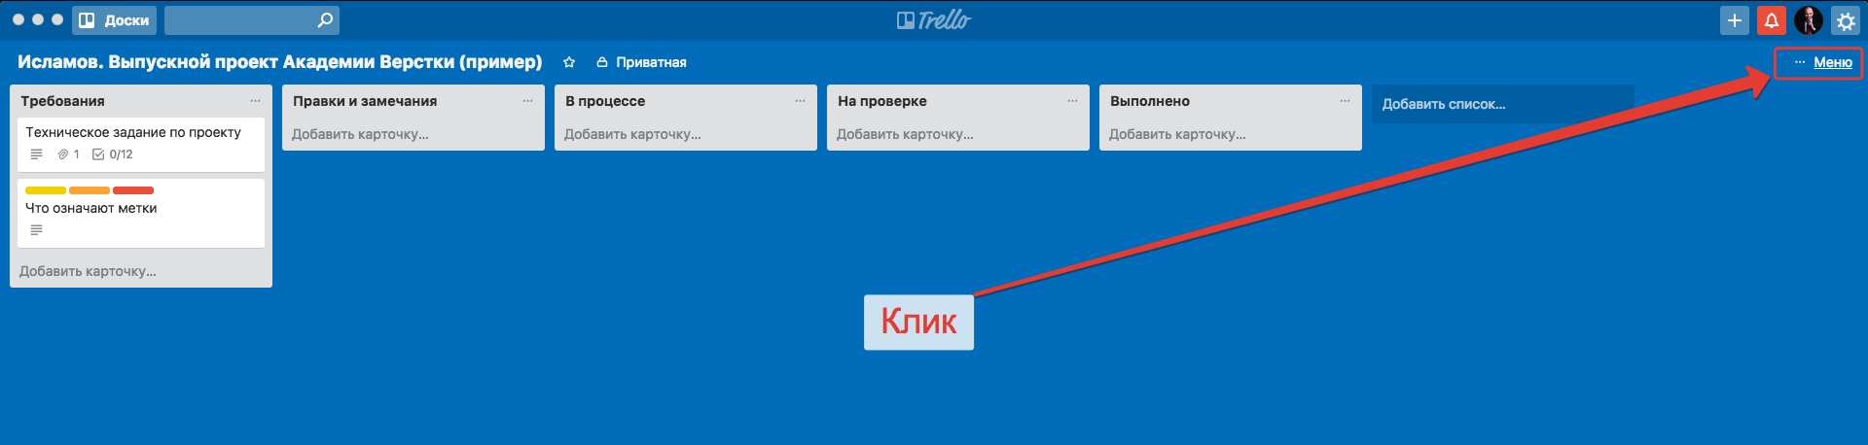

Затем выберите пункт “Еще”

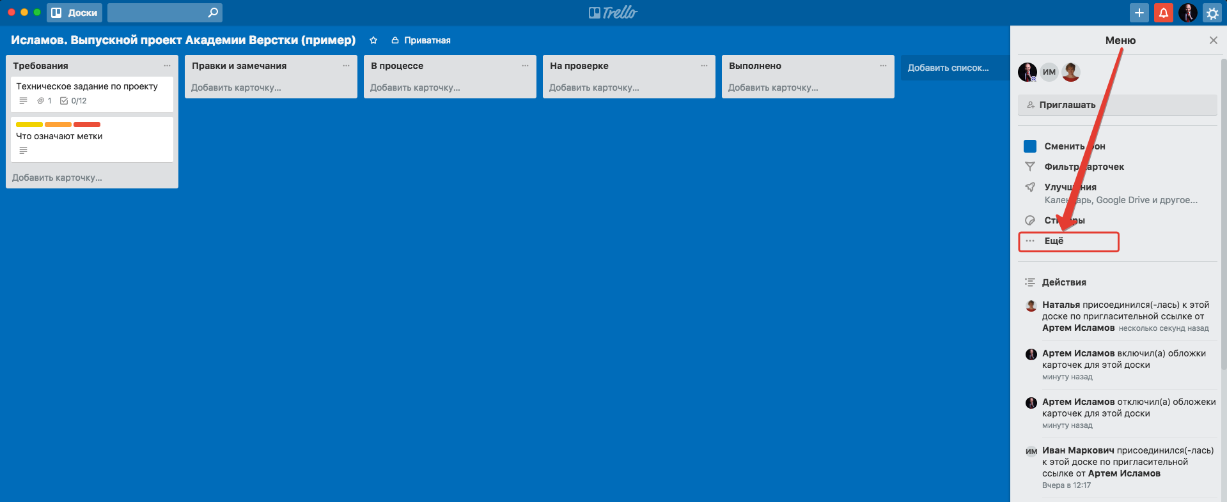

Затем выберите команду “Копировать доску”

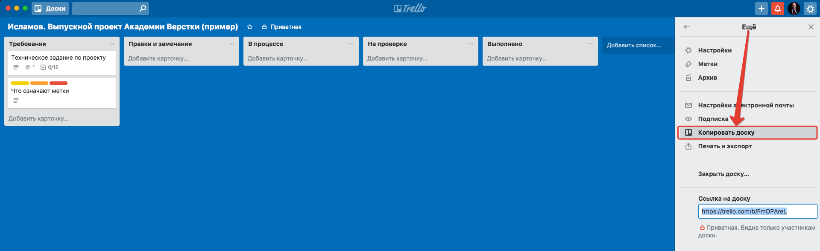

Затем введите свою фамилию в название доски, чтобы получилось как в примере

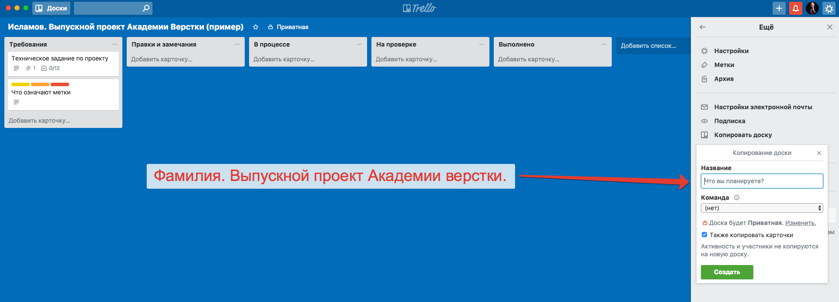

Пригласите куратора на вашу доску

Представьте сразу, что ваш куратор - это будущий заказчик. В дальнейшем, в работе над реальными проектами вам необходимо будет предоставлять доступ к Trello своему заказчику. Назовите свою доску своей фамилией и названием проекта. Например: “Петриченко. Выпускной проект Академии Верстки”.

Если у вас возникли трудности, ознакомьтесь с видео-инструкцией по работе с Trello на выпускном проекте, записанную Артемом Исламовым <https://youtu.be/dfbEF0KZIr4>

Вы имеете право изменять проект так, как вам нужно для достижения цели - добавлять необходимые id, классы, стили, анимации, подключать дополнительные стили (например **animate.css**)...

Весь функционал построен на материалах уроков, так что вы всегда сможете найти подсказку, обратившись к ним.

**Но так же есть несколько условий:**

* JavaScript код должен быть нативным, без использования библиотек, фреймворков или плагинов (напр. JQuery)
* В консоли должны отсутствовать любые ошибки
* Названия всех переменных/классов не должны содержать кириллицу или транслит. Никаких **peremennaya**
* Итоговый вариант должен быть залит также на гитхаб (и на ваш хостинг при наличии)
* Итоговый вариант должен быть построен на любой модульной структуре.
* Анимации очень приветствуются, но также остаются на усмотрение (установленные классы от **animate.css** можете менять как вам угодно)
* Использование ES6

**Вы попали на легкий уровень выполнения дипломной работы. Список того, что нужно реализовать:**

**В данном проекте уже есть подключенный слайдер в виде готового решения. Вам его трогать не нужно. Он оставлен, чтобы сохранить стили оригинального проекта и поддержки мобильной версии. Именно там он и работает.**

1. При клике на эту кнопку: <http://prntscr.com/jxsjjb>  
   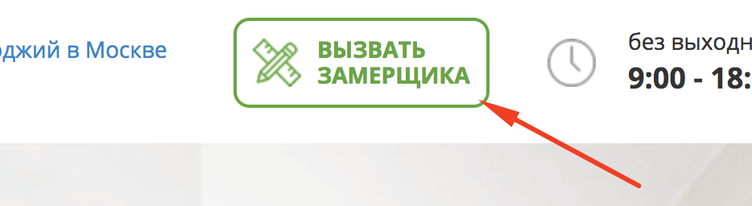  
   Должно вызываться модальное окно (класс popup_engineer)  
   При клике на крестик или подложку - исчезать
2. При клике на эти надписи: <http://prntscr.com/jxsllv>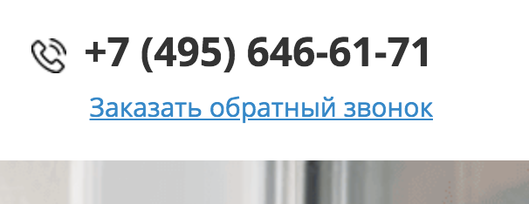  
   <http://prntscr.com/jxslti>  
   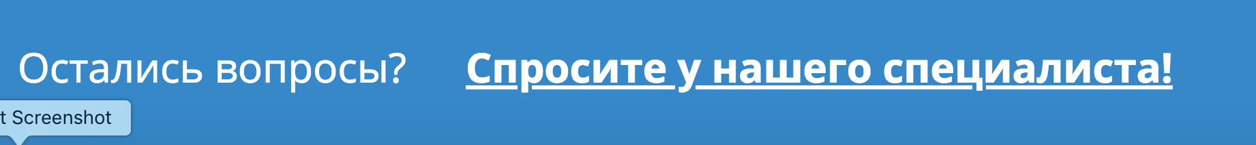  
   Должно вызываться модальное окно (класс popup)  
   При клике на крестик или подложку - исчезать
3. Внутри **всех** модальных окон есть форма. Она должна отправляться посредством ajax(без перезагрузки страницы) и захватывать все введенные данные. Также необходимо оповестить пользователя о состоянии отправки (идет отправка, отправлено, ошибка). В поле с телефоном можно вводить только цифры.
4. На странице есть 6 одинаковых форм обратной связи: <http://prntscr.com/jxso7m>  
   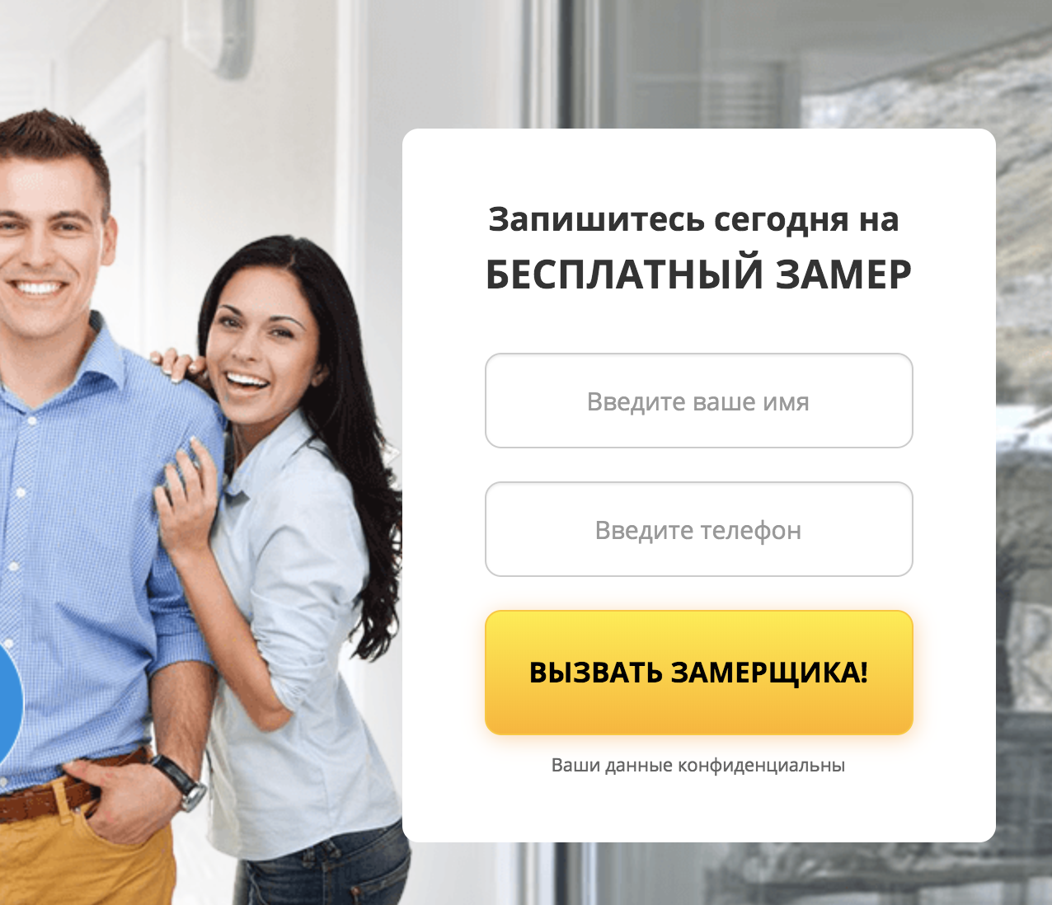  
   <http://prntscr.com/jxsq80>   
   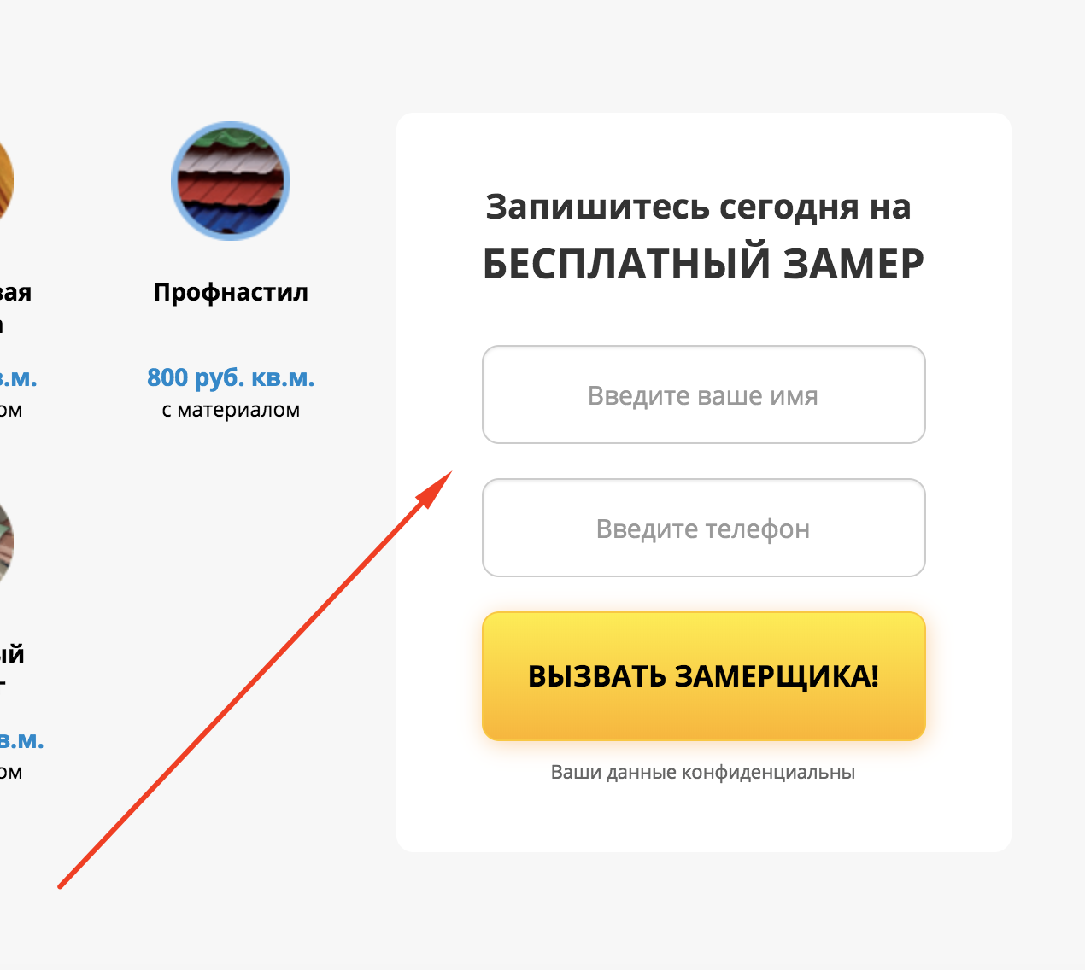  
   Все они должны отправляться посредством ajax(без перезагрузки страницы) и захватывать все введенные данные. Также необходимо оповестить пользователя о состоянии отправки (идет отправка, отправлено, ошибка). В поле с телефоном можно вводить только цифры.
5. Должны быть реализованы табы <http://prntscr.com/jxsp24>  
   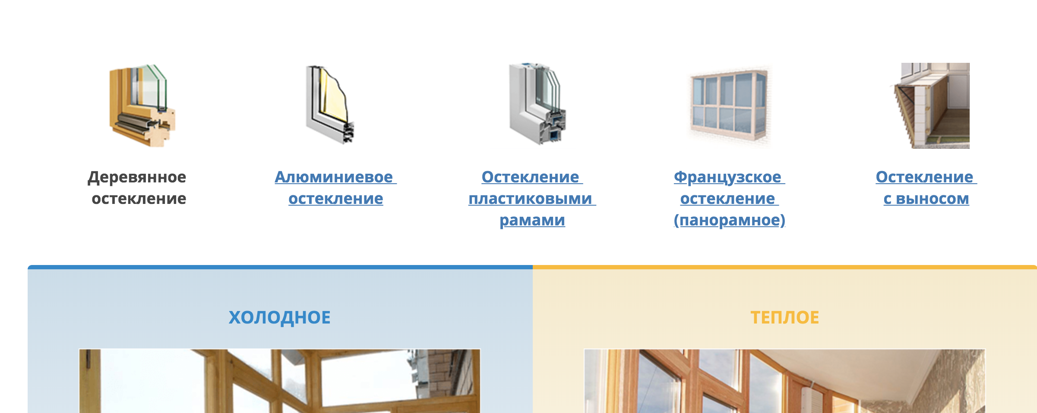  
   Так же идет переключение активного таба и его **стиля**. (класс active)
6. Внутри **всех** табов есть кнопки “Рассчитать стоимость” <http://prntscr.com/jxsqka>  
   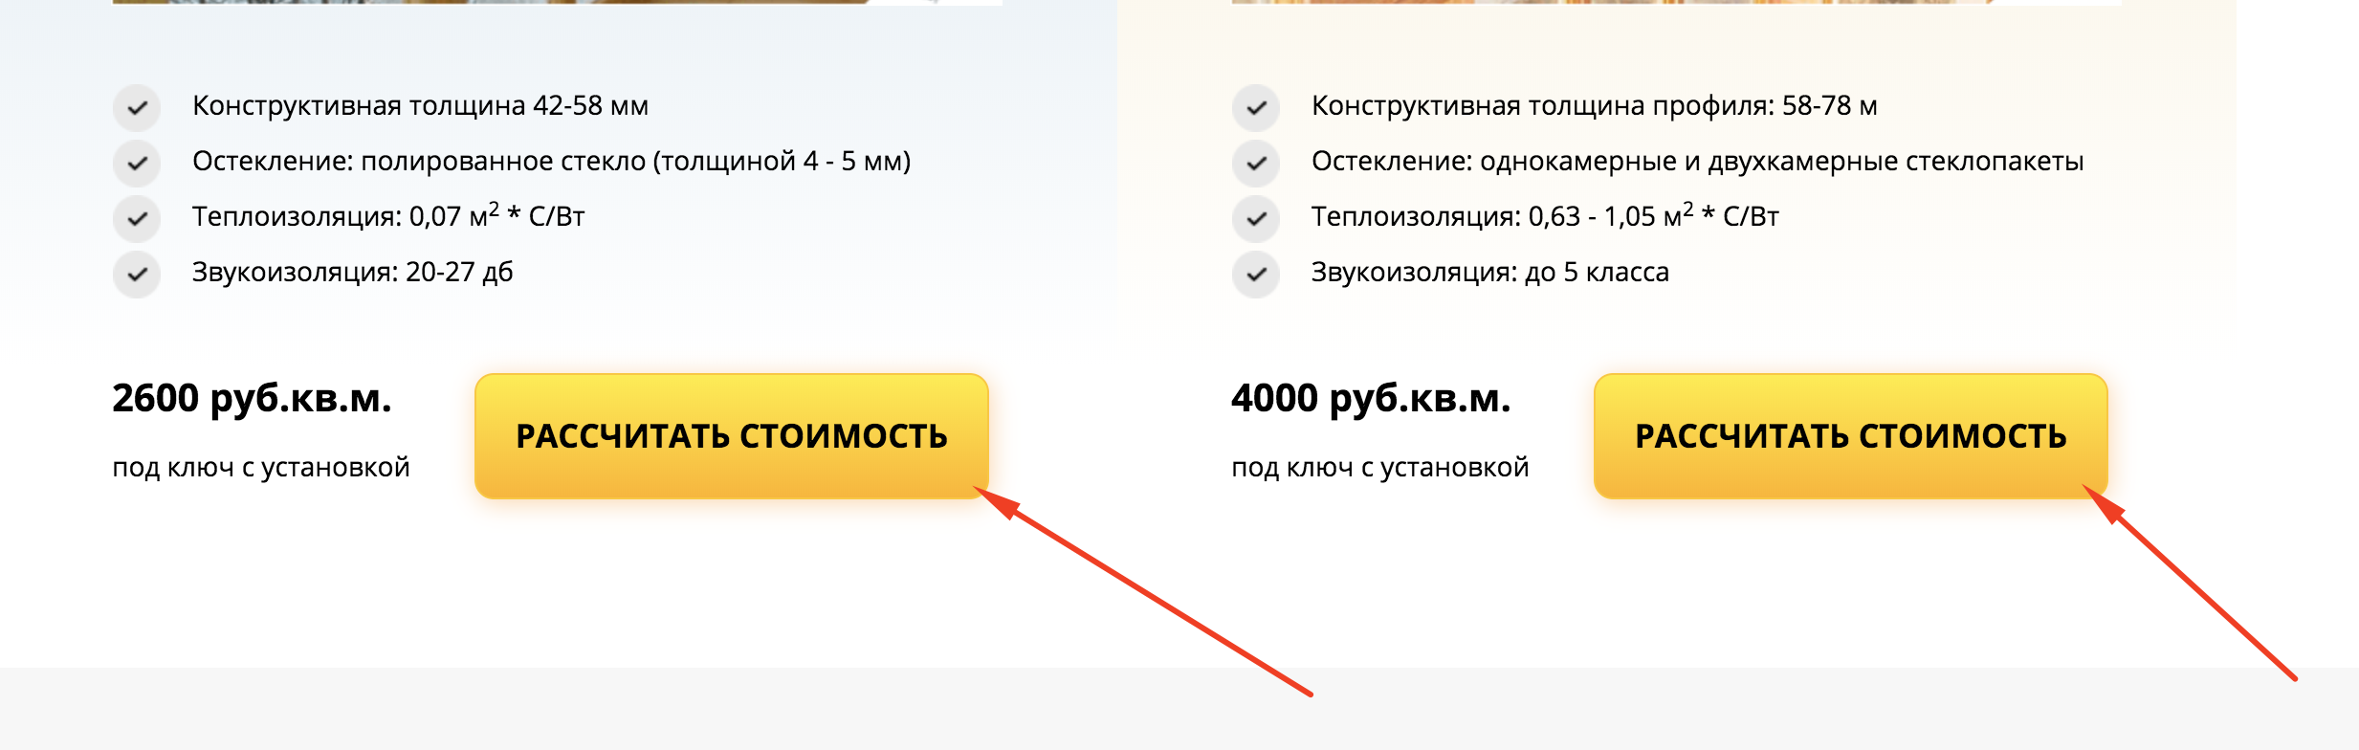  
   При клике на них должно появляться модальное окно с классом popup_calc   
   Как оно должно выглядеть: <http://prntscr.com/jxsrn4>  
   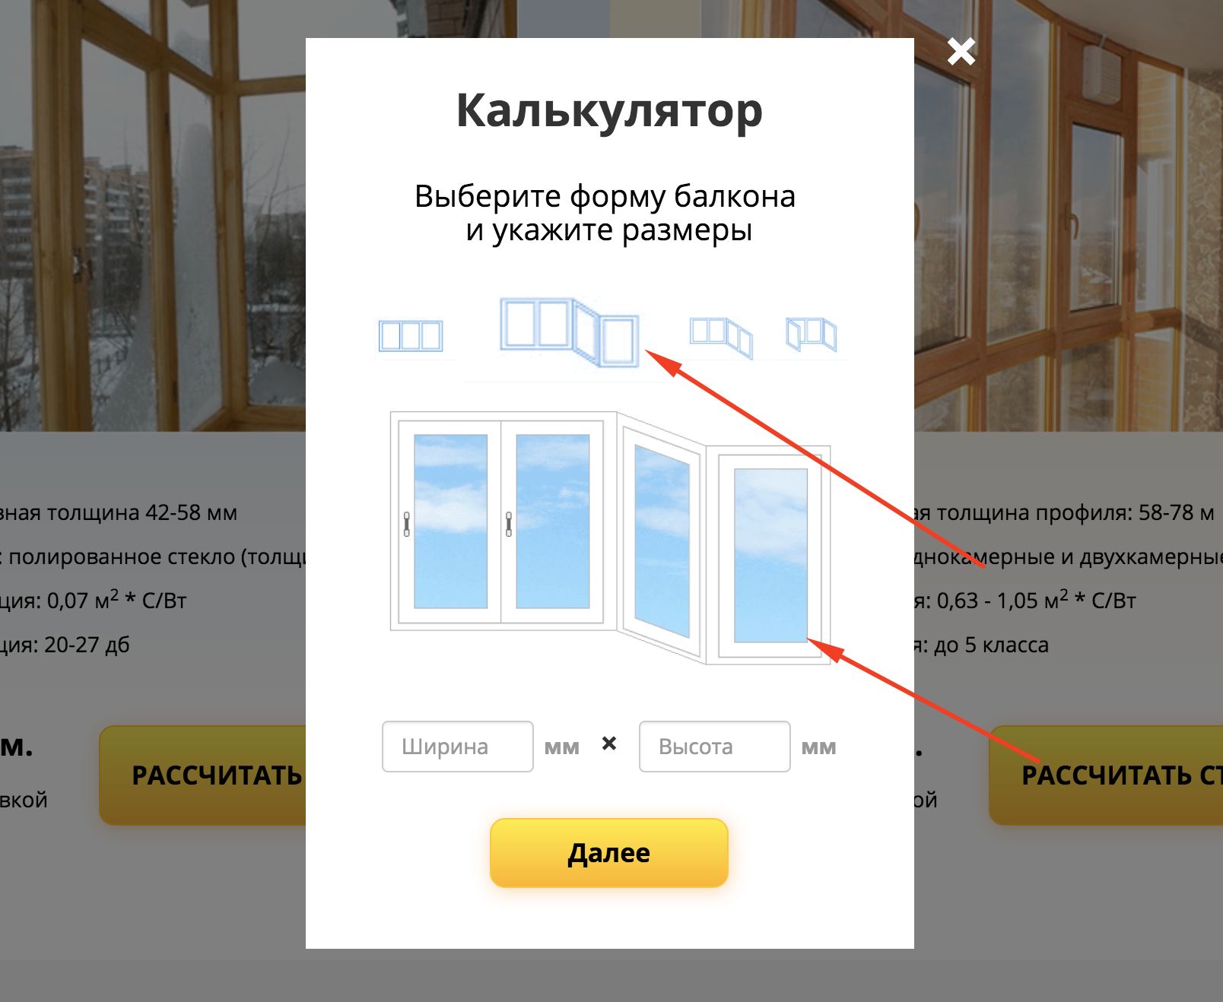  
   Основная задача: при клике на маленькие превью (4 в ряд сверху) эта превьюшка(картинка) становится несколько больше. Под ними показывается картинка-аналог активной превью. При выборе другой - аналогичная логика. В верстке все готово - нужно только прописать логику.  
     
   В поля “ширина” и “высота” можно вписать только цифры.  
   При клике на кнопку “Далее” данное модальное окно скрывается. Появляется popup_calc_profile   
   На этом окне реализовать, что можно выбрать только 1 профиль. Или холодное или теплое.  
   При клике на кнопку “Далее” данное модальное окно скрывается. Появляется popup_calc_end   
   Здесь требования точно такие же как и в других формах. **НО! Все данные, что отметил или выбрал человек должны быть переданы вместе с формой.** Сохраните их в объекте**.   
   После передачи данных этот объект очищается.  
   При клике на крестик (и только крестик) на любом этапе - модальное окно закрывается и объект очищается.**
7. Реализация табов: <http://prntscr.com/jxswhk>  
   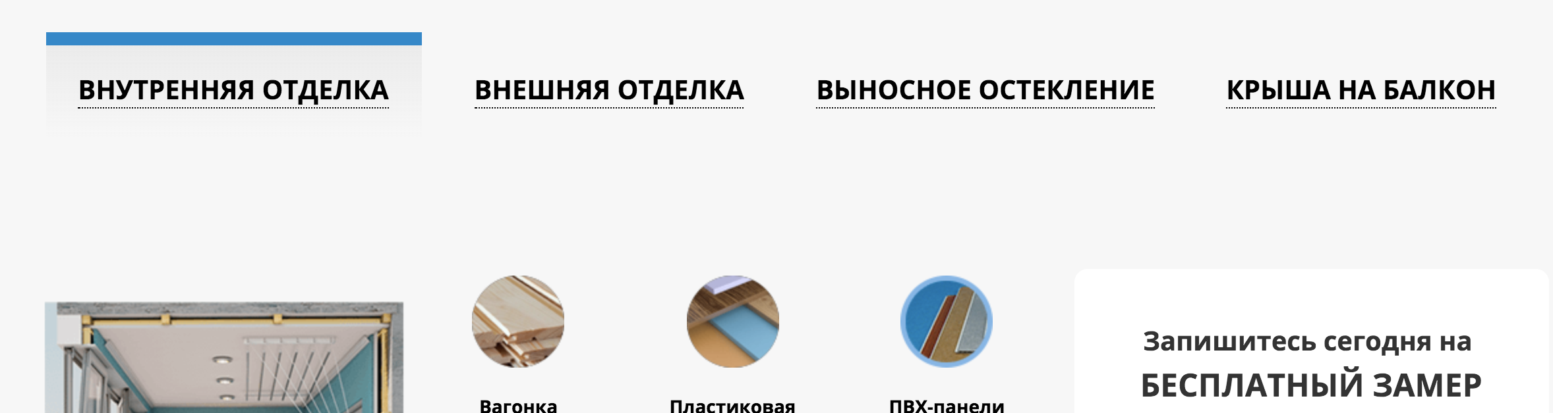  
   Так же идет переключение активного таба и его **стиля**. (класс after_click)
8. Реализация таймера: <https://prnt.sc/lri8kc>

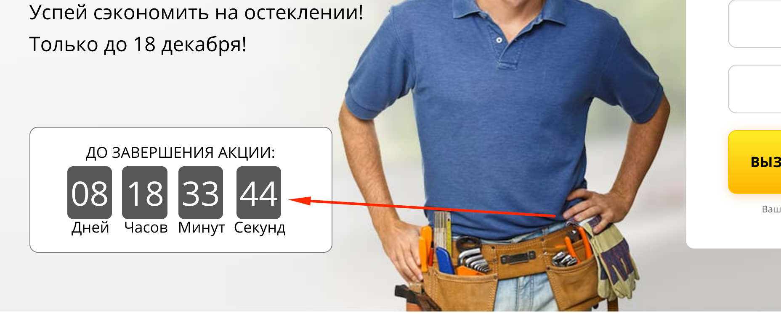  
  
Дедлайн - 31е декабря

1. При клике на любую из восьми картинок - она открывается на весь экран с полупрозрачной, темной подложкой.  
   Как должно выглядеть: <http://prntscr.com/jxsz2i>  
   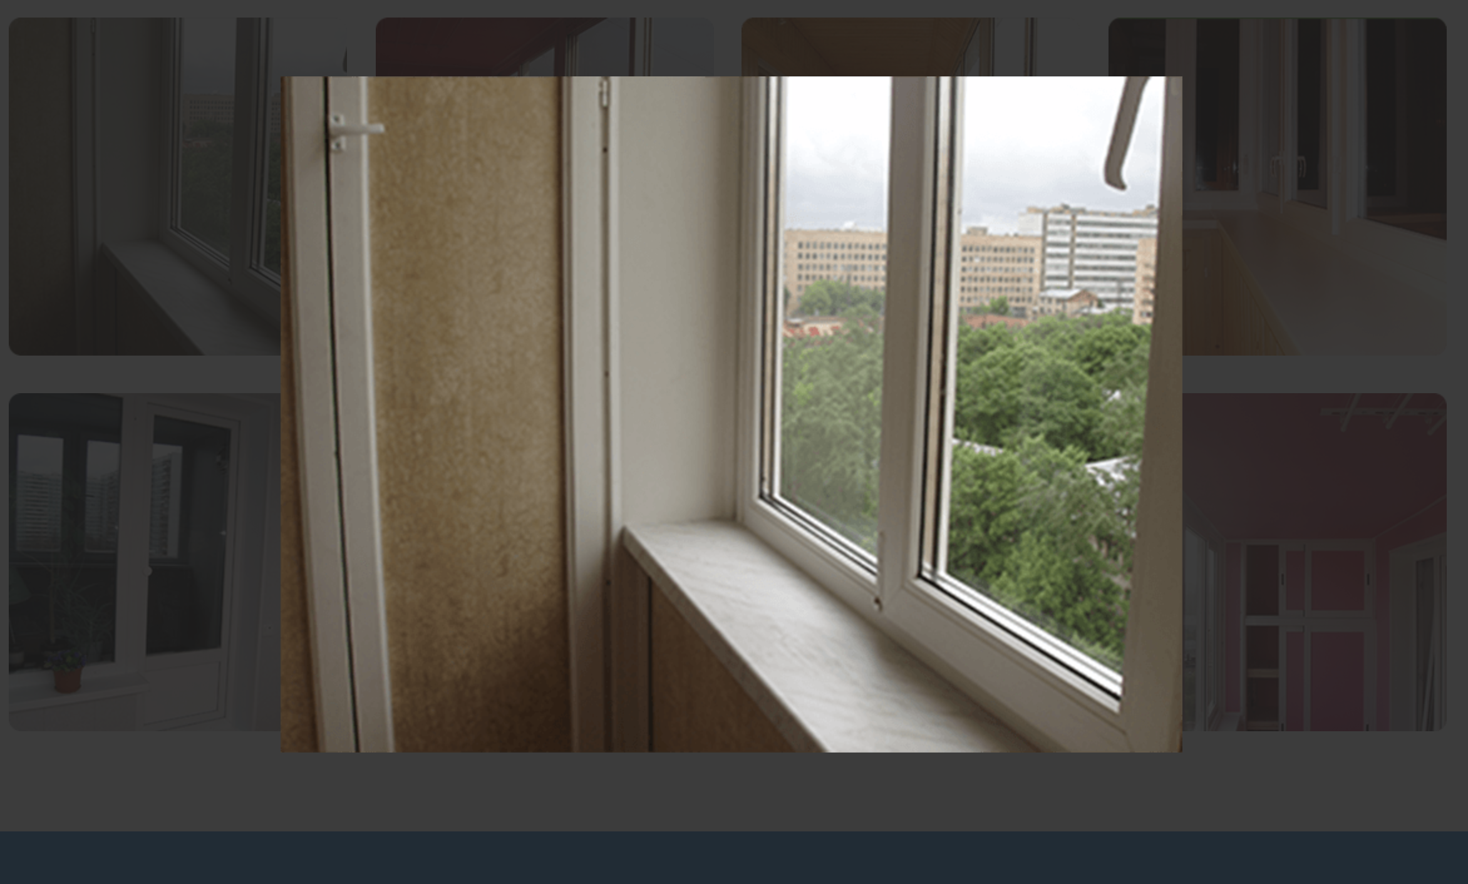  
   При клике на подложку - все исчезает.  
   Здесь много вариантов реализации. Верстка отдельных блоков запрещена. Реализация на ваше усмотрение, но все делать через JS.
2. Если пользователь на странице больше 60 секунд - должно появится модальное окно (popup). При нажатии на крестик или подложку окно исчезает.
3. Необходима модульная структура проекта, подключена должна быть сборка(bundle).
4. **Никакого дублирования кода.** Не нужно привязывать к каждой кнопке отдельные действия. Воспользуйтесь функцией или циклами.

**Обязательно тестируйте** своё детище, чтобы не было багов поведения и несостыковок. Представьте себя на месте пользователя, который будет совершать неочевидные действия. Также и в консоли не должно быть ошибок.

**Успехов в выполнении дипломной работы!**